Osnovna šola heroja Janeza Hribarja
Cesta Notranjskega odreda 32
1386 Stari trg pri Ložu
tel: 01 707 12 50, fax: 01 707 12 60
os.h-janeza-hribarja@guest.arnes.si

Stari trg pri Ložu, 16. 5. 2023

Seznam učbenikov, delovnih zvezkov in učnih pripomočkov
za šolsko leto 2023/24 za 9. razred osnovne šole

predmet | učbenik | delovni zvezek | učni pripomočki
SLOVENŠČINA |  | 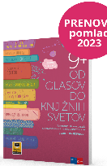  P. Avbar, D. Dolenc, P. Kodre:  OD GLASOV DO KNJIŽNIH SVETOV 9 - IZDAJA S PLUSOM,  samostojni delovni zvezek za slovenščino  (Rokus-Klett)  NOVO 2023  EAN: 9789612923396 | 1 veliki črtani zvezek
ANGLEŠČINA | H. Puchta, J. Stranks, P. Lewis-Jones:  THINK 4,  učbenik za angleščino v 9. razredu  (Rokus-Klett)  NOVO 2023  EAN: 9789612920708 | H. Puchta, J. Stranks, P. Lewis-Jones:  THINK 4,  delovni zvezek za angleščino v 9. razredu  (Rokus-Klett)  NOVO 2023  EAN: 9789612920715 | 1 veliki črtani zvezek  (80 listni)  lahko iz preteklega šolskega leta
MATEMATIKA | M. Robič, J. Berk, J. Draksler:  SKRIVNOST ŠTEVIL IN OBLIK 9, učbenik, prenova 2013, učbenik za na klop, dobijo ga pri urah matematike  (Rokus-Klett)  EAN: 9789612712952 | 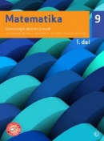  A A. Hriberšek, M. Vatovec et al.:  MATEMATIKA 9,  samostojni delovni zvezek, 2 dela  (MKZ)  EAN: 9789610153412,  9789610153429 | 2 velika zvezka (mali karo; 5x5 mm), 1 veliki zvezek za poprave iz preteklega leta, (mali karo, 5x5 mm), vložna mapa, svinčnik HB, geotrikotnik, ravnilo NOMA 5 (velika šablona), škarje (zaobljene), šestilo, radirka, šilček, moder in rdeč svinčnik, tehnični kalkulator (dvovrstični)
FIZIKA | 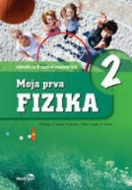  B. Beznec et al.: MOJA PRVA FIZIKA 2, učbenik za 9. razred, prenovljen  (Modrijan)  EAN: 9789617053111 | 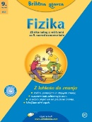  FIZIKA 9, zbirka nalog z rešitvami – Brihtna glavca  (MKZ)  EAN: 9789610117797 | 1 veliki zvezek (mali karo), vložna mapa, geometrijsko orodje, šilček, radirka, modro, rdeče, črno in zeleno pisalo
KEMIJA | 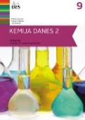  A. Gabrič, S. A. Glažar, M. Graunar, M. S. Žigon: KEMIJA DANES 2, učbenik za 9. razred, prenova 2016  (DZS)  EAN: 9789610206460 | A. Smrdu.  SVET KEMIJE 9 OD MOLEKULE DO MAKROMOLEKULE,  delovni zvezek  (JUTRO)  NOVO 2023  EAN: 9789616746694 | 1 veliki črtani zvezek  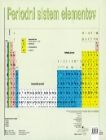  N. Dekleva, S. Glažar: PERIODNI SISTEM ELEMENTOV, obojestranska zgibanka (DZS)  EAN: 9788634138771  ( iz preteklega šolskega leta)
BIOLOGIJA | 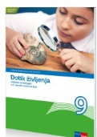  V. Klokočovnik, M. Starčič Erjavec: DOTIK ŽIVLJENJA 9, učbenik  (Rokus-Klett)  EAN: 9789612712853 |  | 1 veliki črtani zvezek, barvice
ZGODOVINA | 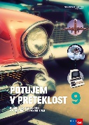  J. Razpotnik, D. Snoj:  POTUJEM V PRETEKLOST 9,  učbenik za zgodovino, prenova 2021  (Rokus-Klett)  NOVO 2023  EAN: 9789612920883 |  | 1 veliki črtani zvezek  iz preteklega šolskega leta
GEOGRAFIJA | J. Senegačnik: GEOGRAFIJA SLOVENIJE, učbenik za 9. razred  (Modrijan)  EAN: 9789617070330 |  | 1 veliki črtani zvezek  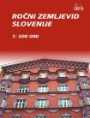  ROČNI ZEMLJEVID SLOVENIJE 1:500000 (DZS)  EAN: 9789610201915
GLASBENA UMETNOST |  |  | 1 mali črtani zvezek  iz preteklega šolskega leta
LIKOVNA UMETNOST |  | barvice, 2 svinčnika (B, B3), šilček, radirka, krpa, flomastri, škarje (zaobljene), čopiči (ploščati: št. 6, 10, 14 in okrogli: št. 6, 8 in 14), zvezek iz preteklega šolskega leta, manjkajoče tempera barve glede na porabo dokupite sami.  Šola bo za učence kupila naslednji likovni material: risalni blok, glino, linolej in grafične barve.  Starši bodo strošek poravnali s plačilom po položnici.
ŠPORT |  | športne kratke hlače, majica s kratkimi rokavi, športni copati ali klasični šolski copati z nedrsečim podplatom, trenirka, vrečka za športno opremo
IZBIRNI PREDMET  TURISTIČNA VZGOJA |  | 1 veliki črtani zvezek
IZBIRNI PREDMET  OBDELAVA GRADIV: umetne snovi | 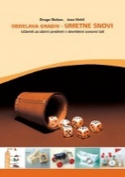  D. Slukan, J. Virtič:  OBDELAVA GRADIV - UMETNE SNOVI,  učbenik za izbirni predmet  (Izotech)  EAN: 9789619158906 | 1 veliki brezčrtni zvezek (isti, kot za pouk TIT iz preteklega šolskega leta), svinčnik HB in 3H, geotrikotnik, večje ravnilo, šestilo, škarje (zaobljene),  Šola nabavi gradivo za praktično delo (različne vrste umetnih snovi, lepila, vijake…).  Starši bodo strošek poravnali z enkratnim plačilom po položnici.
IZBIRNI PREDMET  NAČINI PREHRANJEVANJA |  | mapa z mehanizmom za vpenjanje + plastične vložne mape
KNJIŽNIČNA INFORMACIJSKA ZNANJA,  BRALNA ZNAČKA |  | mapa z mehanizmom za vpenjanje + plastične vložne mape (iz preteklega šolskega leta)  zvezek iz preteklega šolskega leta

